

询价采购文件

项目编号： XB2025003a
项目名称：心理健康教育教师证书培训用书
采购单位： 浙江师范大学

2025年7月

询价文件目录

第一章 询价公告
第二章 询价内容与技术要求
第三章 询价须知
第四章 合同主要条款
第五章 询价响应文件格式

第一章 询价公告
根据《中华人民共和国政府采购法》《政府采购非招标采购方式管理办法》等有关法律法规规定，现就我校心理健康教育教师证书培训用书项目进行询价采购，诚邀符合条件的供应商前来参加。

一、询价文件编号：XB2025003a

二、采购组织类型：分散采购自行组织
三、采购方式：询价（政府采购电子交易）

四、询价项目内容：
标项 | 标项名称 | 单位 | 数量 | 备 注
1 | 心理健康教育教师证书培训用书 | 批 | 按实际培训班期订购结算。 | 1.本项目最高限价608676万元。  3.详细技术参数见第二章《询价内容与技术要求》。

五、询价响应方的资格条件：
1.符合《中华人民共和国政府采购法》第二十二条和浙财采监【2013】24号《关于规范政府采购供应商资格设定及资格审查的通知》第六条规定；
2.截至投标截止时间，投标人未被信用中国（www.creditchina.gov.cn）、中国政府采购网（www.ccgp.gov.cn）列入失信被执行人、重大税收违法案件当事人名单、政府采购严重违法失信行为记录名单，且尚处于禁止参加政府采购活动期内。
3.落实政府采购政策需满足的资格要求：本项目为面向中小企业采购的项目。须满足《政府采购促进中小企业发展管理办法》（财库〔2020〕46 号）第二、四条规定。浙财采监〔2019〕8号文件规定，监狱企业、残疾人福利性单位视为小微企业。
4.本项目的特定资格要求：具有有效期内的《出版物经营许可证》、需国家颁发的出版物经营许可证。
5.本项目不接受联合体形式参加投标。

六、询价文件的发放
1.获取期限：自本公告发布时间至投标截止时间（以供应商完成获取询价文件申请后下载询价文件的时间为准）。
2.获取地点：浙江政府采购网（http://zfcg.czt.zj.gov.cn）；
3.获取询价文件方式：本项目不提供纸质版采购文件，供应商通过“浙江政府采购网”本项目公告下方选取“潜在供应商”处“获取投标文件”；供应商只有在“浙江政府采购网”完成获取询价文件申请并下载了询价文件后才视作依法获取投标文件，否则投标将被拒绝。
4.询价文件售价：免费提供
5.询价保证金：无。
七、询价响应文件递交地点和要求
1.“电子加密投标文件”：政府采购云平台（https://www.zcygov.cn）在线投标。
2.“电子备份投标文件”：投标供应商可以在询价截止时间前以介质（U盘）存储的“备份响应文件”（一份），以EMS或顺丰邮寄方式递交至浙江省金华市迎宾大道688号浙江师范大学行政北楼109室，王老师收。
“电子备份投标文件”应当密封包装并在包装上标注采购项目编号、项目名称、投标单位名称等并加盖公章（格式详见第五章）。没有密封包装或者逾期送达至投标地点的“备份投标文件”将予以拒收。
八、投标截止时间：2025年7月16日14:30
九、开标时间及地点（网址）：
本次询价将于2025年 7月 16日14:30 在浙江师范大学行政中心北楼127室开标，投标人在线(政府采购云平台https://www.zcygov.cn)参加开标。
十、本次询价有关信息发布媒体：
浙江省政府采购网 （http://www.zjzfcg.gov.cn）和浙江师范大学采购中心网站（http://cgzx.zjnu.edu.cn/）
- 公告期限：自本公告发布之日起5个工作日。
十二、其它补充事宜：
1.供应商认为采购文件使自己的权益受到损害的，可以自获取采购文件之日（采购文件公告期限届满之前获取采购文件的，以完成获取采购文件申请后下载采购文件的时间为准）或者采购文件公告期限届满之日起7个工作日内，以书面形式向我中心提出质疑。质疑供应商对我中心的答复不满意或者未在规定的时间内作出答复的，可以在答复期满后十五个工作日内向校采购管理办公室或同级政府采购监督管理部门投诉。质疑函范本、投诉书范本请到浙江政府采购网下载专区下载。
2.未按询价邀请规定依法获取采购文件的潜在投标人不得对询价文件提出质疑、投诉。
3.电子交易说明
（1）本次采购采用电子交易方式，电子交易平台为“政府采购云平台（www.zcygov.cn）”。供应商参与本项目电子交易活动前，应注册成为政府采购云平台供应商。编制电子投标文件前还需申领CA证书并绑定帐号。供应商应充分考虑完成平台注册、申领CA证书等所需的时间。CA数字证书办理流程详见“浙江政府采购网—下载专区—电子交易客户端”版块。
（2）供应商编制电子投标文件应安装“电子交易客户端”软件，并按照本采购文件和电子交易平台的要求编制并加密投标文件。未按规定加密的投标文件，将被电子交易平台拒收。“电子交易客户端”请供应商自行前往“浙江政府采购网—下载专区—电子交易客户端”版块获取。
（3）供应商应当在投标截止时间前，将“电子交易客户端”生成的“电子加密投标文件”上传电子交易平台。
（4）“电子备份投标文件”是指与“电子加密投标文件”同时生成的数据电文形式的投标文件。供应商在电子交易平台上传“电子加密投标文件”后，还可以邮寄方式在投标截止时间前提交以介质（U盘）存储的“电子备份投标文件”。“电子备份投标文件”应当密封包装并在包装上标注采购项目编号、项目名称、投标单位名称等并加盖公章。
（5）询价时，通过“政府采购云平台”递交的“电子加密投标文件”如无法按时解密，供应商提交了“电子备份投标文件”的，则由我中心按“政府采购云平台”操作规范将“电子备份投标文件”上传至“政府采购云平台”，上传成功后，以“电子备份投标文件”参与评标，“电子加密投标文件”自动失效。供应商未按规定递交“电子备份投标文件”的或非我中心操作原因引起的不能取读U盘“电子备份投标文件”的，视为投标文件撤回。未上传“电子加密投标文件”，仅提交“电子备份投标文件”的，投标无效。
（6）供应商在参加电子交易过程中,可登录政采云（https://www.zcygov.cn/）“帮助文档”版面获取《电子交易管理操作指南》，有疑问，可点击右侧咨询小采，获取采小蜜智能服务管家帮助，或拨打政采云服务热线400-881-7190获取热线服务支持。

十三、联系方式
1.书面质疑受理地点：浙江省金华市迎宾大道688号浙江师范大学行政北楼111室
联系人：周老师 联系电话：0579-82282683
2.采购人名称：浙江师范大学联系人：刘老师 联系电话：0579-82286635
地址：浙江省金华市迎宾大道688号
3.浙江师范大学采购中心
联系人：王老师, 联系电话：0579-82282703
地址：浙江省金华市迎宾大道688号

第二章 采购内容与需求

编号：XB2025003a

采购单位名称：浙江师范大学

一、项目概述

1.服务要求：提供符合培训需求的教材，内容准确、印刷清晰，满足教学使用要求。
2.交货期要求：合同签订后15个工作日内交付首批教材（具体批次以采购人通知为准），中标方在接到采购方需求后的3个工作日内送达指定地点。应急情况下需24小时内送达至采购方指定地点。
3.交货地点：采购方指定培训相关地点。

二、需执行的国家相关标准、行业标准、地方标准或者其他标准、规范：

参照《印刷品质量要求及检验方法》（GB/T 17497-1998）、《图书和其他出版物的书脊规则》（GB/T 11668-2009）等国家及行业标准。

采购标的的数量与规格：
序号 | 名称 | 单位 | 数量 | 备注
1 | 中小学心理危机——筛查与干预工作手册（修订版） | 本 | 20000 | 内容：中小学危机干预；  编：浙江省中小学心理健康教育指导中心；  出版社：宁波出版社；  印张：10.5；  字数：150千；  版次印次：2025年3月第26次印刷；  开本：16开；  页数：159页；  标准书号：ISBN 978-7-5526-3510-2；
2 | 心理辅导活动课操作实务 | 本 | 8000 | 内容：心理辅导活动课操作实务；  作者：钟志农；  出版社：宁波出版社；  印张：24.5；  字数：400千；  版次: 2007年7月第一版；  印次：2024年10月第65次印刷；  开本：16开；  页数：379页；  标准书号：ISBN 978-7-80743-093-3；
3 | 浙江省中小学心理健康教育课程标准 | 本 | 10000 | 内容：浙江省中小学心理健康教育  编：浙江省教育科学研究院、浙江省中小学心理健康教育指导中心；  出版社：浙江教育出版社；  印张：9.5；  字数：290千；  版次: 2022年3月第一版；  印次：2024年6月第9次印刷；  开本：16开；  页数：146页；  标准书号：ISBN 978-7-5722-3163-6；
4 | 中小学心育16讲 | 本 | 1000 | 内容：中小学心育；  作者：钟志农；  出版社：江西教育出版社；  印张：14.75；  字数：205千；  版次: 2007年7月第一版；  印次：2024年10月第65次印刷；  开本：16开；  页数：226页；  标准书号：ISBN 978-7-5705-3320-6；
5 | 幼儿心理游戏设计与实操 | 本 | 500 | 内容：幼儿心理游戏设计与实操；  编著：赵轩、包玉洁；  出版社：宁波出版社；  印张：11.5；  字数：137千；  版次印次：2025年1月第1次印刷；  开本：16开；  页数：169页；  标准书号：ISBN 978-7-5526-5290-1；

四、质量、安全、技术规格、物理特性等要求
序号 | 名称 | 参考款式图片 |  | 功能及参数要求
1 | 中小学心理危机——筛查与干预工作手册（修订版） | 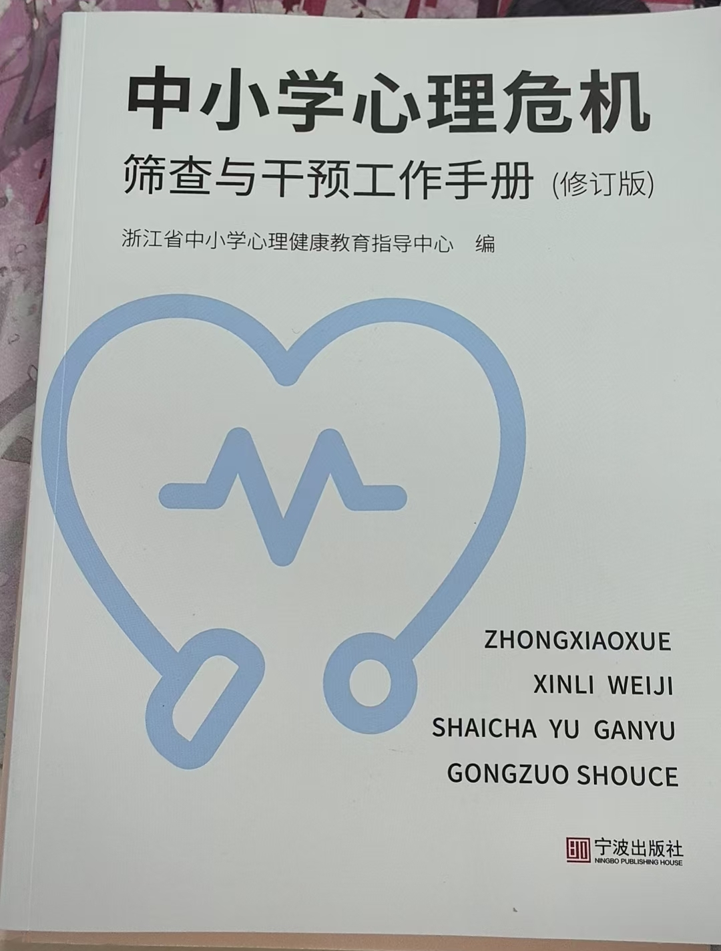 |  | ▲纸张：胶版纸；  ▲印刷：四色印刷，色彩均匀无偏色；  ▲装订：无线胶装，书脊平整无脱页；  ▲封面：250g铜版纸覆膜，防水耐磨；  ▲内容：无错别字、图表清晰。
2 | 心理辅导活动课操作实务 | 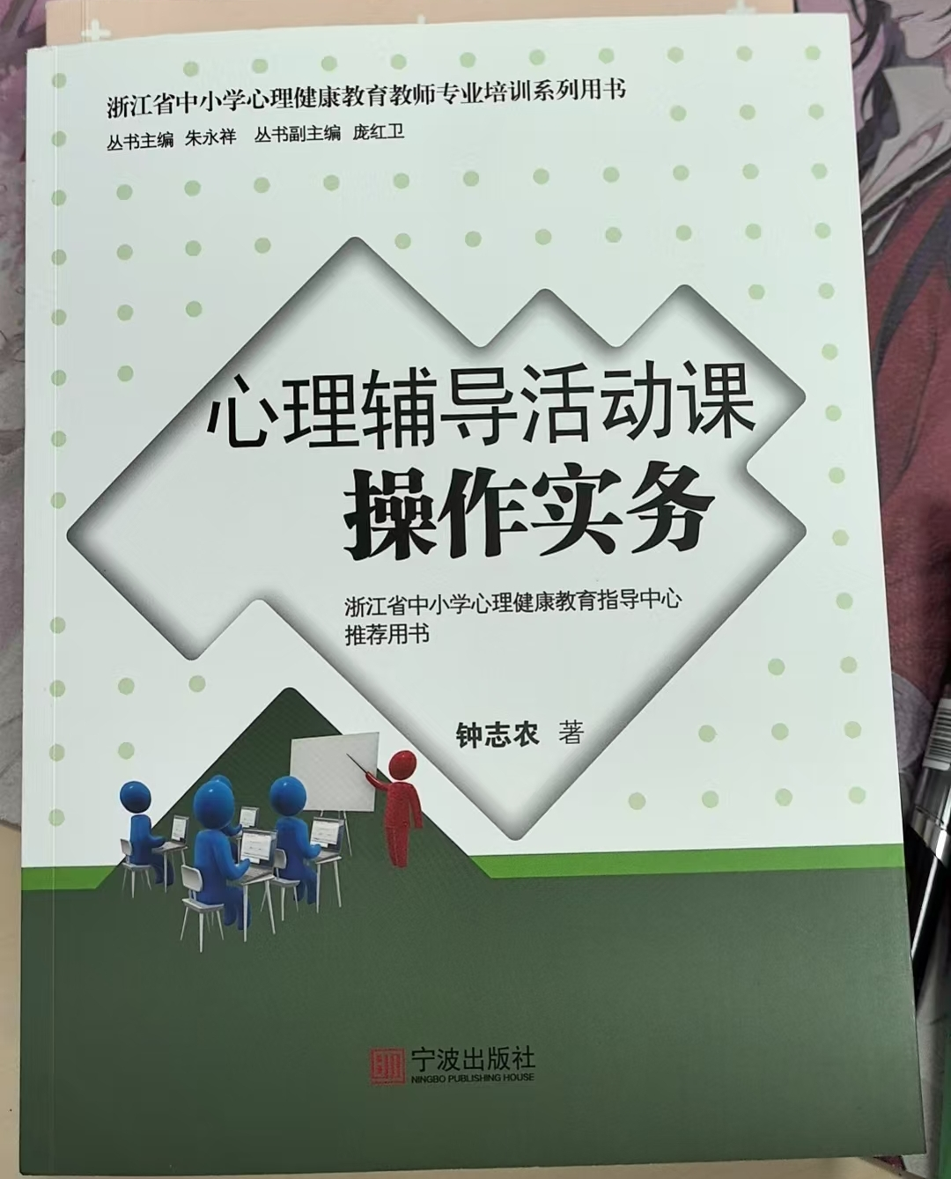 |  | ▲纸张：胶版纸；  ▲印刷：四色印刷，色彩均匀无偏色；  ▲装订：无线胶装，书脊平整无脱页；  ▲封面：250g铜版纸覆膜，防水耐磨；  ▲内容：无错别字、图表清晰。
3 | 浙江省中小学心理健康教育课程标准 | 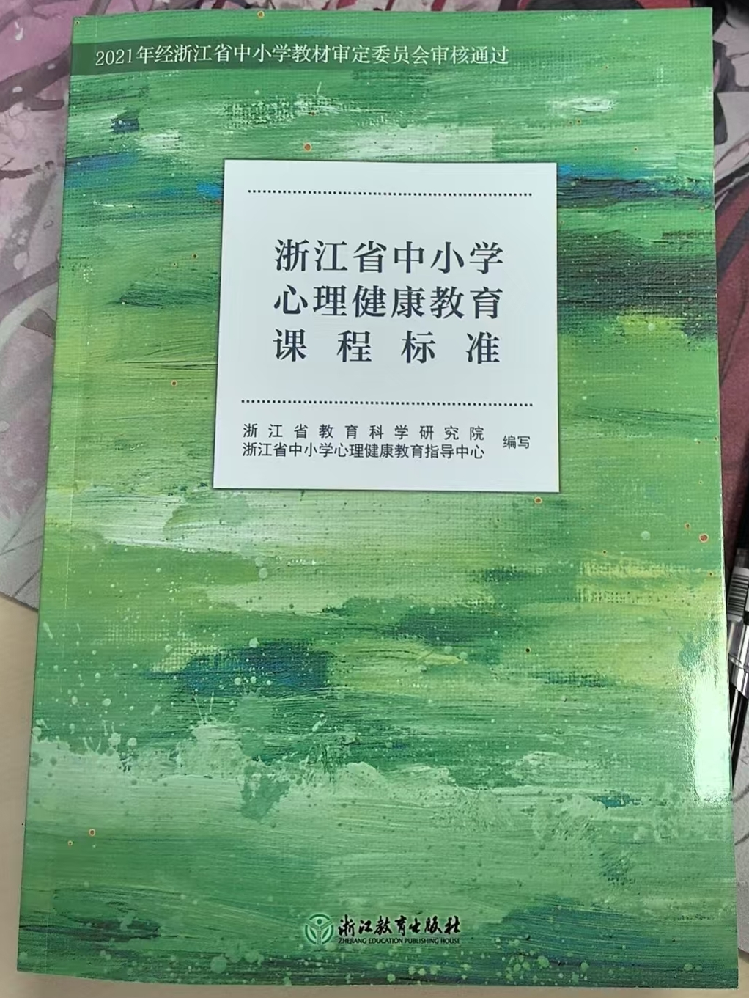 |  | ▲纸张：胶版纸；  ▲印刷：四色印刷，色彩均匀无偏色；  ▲装订：无线胶装，书脊平整无脱页；  ▲封面：250g铜版纸覆膜，防水耐磨；  ▲内容：无错别字、图表清晰。
4 | 中小学心育16讲 | 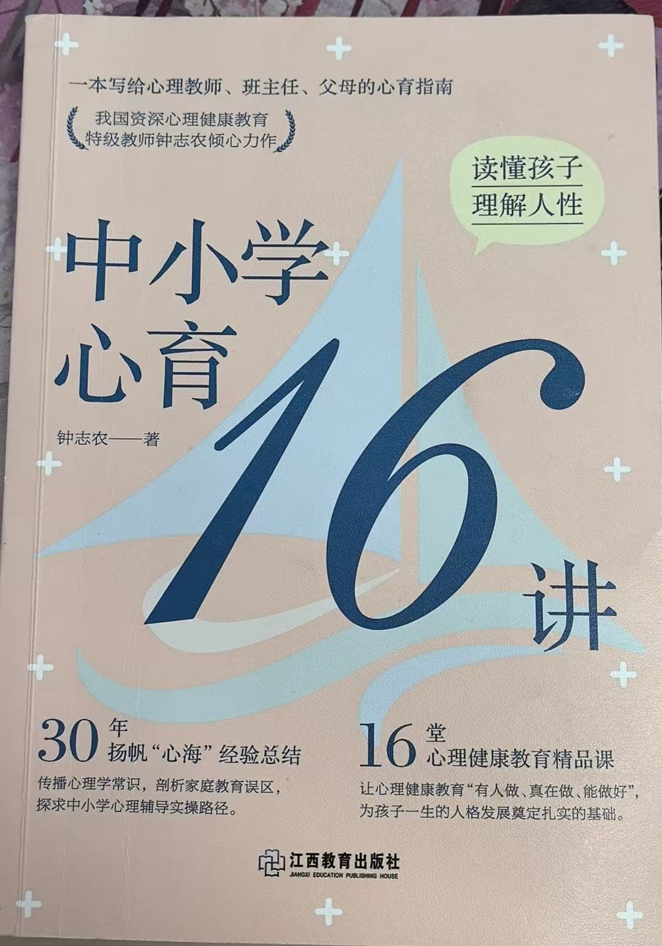 |  | ▲纸张：胶版纸；  ▲印刷：四色印刷，色彩均匀无偏色；  ▲装订：无线胶装，书脊平整无脱页；  ▲封面：250g铜版纸覆膜，防水耐磨；  ▲内容：无错别字、图表清晰。
5 | 幼儿心理游戏设计与实操 | 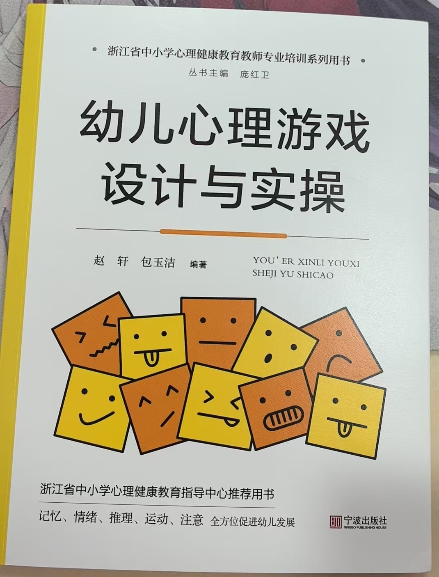 | ▲纸张：胶版纸；  ▲印刷：四色印刷，色彩均匀无偏色；  ▲装订：无线胶装，书脊平整无脱页；  ▲封面：250g铜版纸覆膜，防水耐磨；  ▲内容：无错别字、图表清晰。
质量标准 |  | 1.图书必须保证正版，若发现盗版、盗印等情况，一切社会、法律责任均由成交供应商承担，且还须向采购方支付该图书定价10倍的罚金。  2.成交供应商的新书发货差错率应保证低于3‰。验收时，若发现所配图书与订购不符时，无论加工与否一律退回。  3.符合国家/行业质量标准，提供出厂合格证明。
验收条件及标准 |  | 1.规格、数量、内容与合同及询价文件一致；  2.印刷无错页、漏页、重影，装订无脱胶、散页；  3.提供质检报告及每批次出厂合格证明；  4.验收不合格的，中标方需在7日内免费更换，逾期未更换视为违约。
注：1、上述技术参数为本次询价的基本要求。考虑到品牌间的差异，个别专业术语的命名不一致，允许各投标单位以各自的专业术语响应。

五、服务标准、期限、送货等要求
1.包装要求：采用防潮、防挤压包装，每50本为一箱，箱外标注书名、数量、批次号；
2.交付责任：货物交付前的运输风险由中标方承担；
3.售后服务：质保期1年（自验收合格起），期间出现印刷质量问题（如脱页、模糊），中标方需24小时内响应，48小时内免费更换；
4.应急支持：采购人临时追加订单时，中标方需在5个工作日内完成交付。

5.售后服务要求：
（1）质保期：壹年（自验收合格之日起算）。
（2）售后服务：质保期内，中标方应对培训用书出现的质量及安全问题（包括但不限于印刷模糊、装订松散、内容缺页、错页等）负责处理解决并承担一切费用。
（3）中标方提供的培训用书在质保期内因书籍本身质量问题影响使用（如严重印刷错误、装订脱页等），中标方应负责免费更换。对达不到技术要求或质量标准的，根据实际情况，采购方可要求中标方按以下办法处理：
1）更换：由中标方承担所发生的全部费用（包括但不限于运输、重新印刷等费用），并在约定时间内提供符合要求的替换书籍；
2）贬值处理：由采购方与中标方协商定价，按实际质量问题程度调整合同款；
3）退货处理：中标方应退还采购方已支付的合同款，同时承担该批次书籍的直接费用（包
括运输、保险、检验、货款利息及银行手续费等）。
中标供应商需提供24小时售后服务热线，售后人员须在接到采购方电话后2小时内响应，24小时内提供符合要求的替换书籍。若不能在规定时间内完成更换，采购人有权选择退货，中标人需承担因调换产生的全部费用（包括但不限于原书退回、新书运输等）及逾期责任，并按订单金额的5%向采购方支付违约金。中标方售后点需配备足够数量的备用书籍库存，以满足采购方紧急更换需求。
六、商务要求
1.本次询价采用人民币报价的形式对“第二章采购内容与需求”中“采购标的的数量与规格”所列所有图书进行报价，最终报价不得超过预算总价，超过此的报价将作无效标处理。
2.询价成交原则：报价总金额从低到高,报价总金额最低者中标。
3.付款方式：验收合格后，中标方需在培训班期验收合格后20个自然日内，向采购人开具符合国家税务规定的增值税专用发票（或根据合同约定的发票类型），并通过纸质邮寄（或双方确认的电子方式）送达采购人指定联系人。采购人自收到符合要求的发票之日起60个工作日内完成款项支付（即最迟不超过发票送达后60个工作日）。

4.交货时间与地点：按采购方培训需求，按期送到相关指定培训地点。

第三章 询价须知
前附表
序号 | 名 称 | 内 容
1 | 项目名称 | 心理健康教育教师证书培训用书
2 | 采购内容 | 详见第一章 询价公告
3 | 最高限价 | 详见“第一章 询价公告”。超过此的报价将作无效标处理。
4 | 公告媒体 | 浙江政府采购网（http://zfcg.czt.zj.gov.cn/）和浙江师范大学采购中心网站（http://cgzx.zjnu.edu.cn/）
5 | 电子交  易平台 | 浙江省政府采购云平台（www.zcygov.cn）
6 | 是否允许进口产品投标 | R不允许。  £允许，详见询价文件第二章。  □部分允许，详见询价文件第二章。
7 | 节能产品 | □ 强制采购节能产品  þ 优先采购节能产品  □ 不适用
8 | 环境标  志产品 | þ 优先采购环境标志产品  □ 不适用
9 | 促进中小  企业发展 | 本项目为面向中小企业采购的项目。  本项目采购标的为：货物，采购标的对应的中小企业划分标准所属行业：工业  从业人员1000人以下或营业收入40000万元以下的为中小微型企业。其中，从业人员 300人及以上，且营业收入2000万元及以上的为中型企业;从业人员 20人及以上，且营业收入300万元及以上的为小型企业;从业人员20人以下或营业收入300万元以下的为微型企业。
10 | 投标报价 | 1.本项目投标以人民币报价。  2.投标文件只允许有一个报价，有选择的报价将不予接受。  3.采购人将以合同形式有偿取得货物或服务，不接受投标人给予的赠品或者与采购无关的其他货物、服务。  4.不论投标结果如何，投标人均应自行承担所有与投标有关的全部费用。
11 | 踏勘现场 | þ不组织 供应商如有需要可自行前往踏勘，联系方式见询价邀请。  £勘察现场联系人：。
12 | 样品 | 1.本项目是否需要样品：☑否；□是，详见本章第三部分要求。  2.样品送至地点：______________________________  3.中标人样品处理：□退还；R封存至验收；□抵扣采购数量。
13 | 演示 | £ 要求 R不要求
14 | 询价文  件澄清 | 投标供应商如认为询价文件表述不清晰、存在前后矛盾等内容的，应当在投标截止日前以书面形式（纸质）要求询价采购单位作出书面（纸质）澄清。
15 | 询价响应文件的组成 | 询价响应文件由资格证明文件、商务技术文件和询价报价文件三部分组成。
16 | 询价响应文件的编制 | 1.“电子加密投标文件”（后缀格式为jmbs）：  （1）“电子加密投标文件”是指通过“政采云电子交易客户端”完成投标文件编制后生成并加密的数据电文形式的投标文件。  （2）供应商应先安装“政采云电子交易客户端”，并按照本询价文件和“政府采购云平台”的要求，通过“政采云电子交易客户端”编制并加密投标文件。  2.“电子备份投标文件”（后缀格式为bfbs）：  （1）“电子备份投标文件”是指与“电子加密投标文件”同时生成的数据电文形式的电子文件。  （2）供应商可自主选择是否编制“电子备份投标文件”。  （3）其他方式编制的备份投标文件视为无效备份投标文件。
17 | 询价响应文件的签章 | 除特殊说明外系指政采云电子交易客户端（政采云投标客户端）中投标人的电子签章。
18 | 询价响应文件的包装、密封和递交 | 1.“电子加密投标文件”的递交：在线上传递交。  （1）供应商应在投标截止时间前将“电子加密投标文件”成功上传递交至“政府采购云平台”，否则投标无效。  （2）“电子加密投标文件”成功上传递交后，供应商可自行打印投标文件接收回执。  2.“电子备份投标文件”的密封、包装和递交：  （1）供应商可自主选择是否递交“电子备份投标文件”。  （2）如递交，“电子备份投标文件”存入U盘（一份），应当密封包装，并在包装上标注投标项目编号、项目名称、投标单位名称等并加盖公章（详见第六章投标文件格式）。  （3）“电子备份投标文件” 应在投标截止时间前以EMS或顺丰邮寄的方式递交至“浙江省金华市迎宾大道688号浙江师范大学行政北楼109室”，王老师收。没有密封包装或者逾期送达将不予接收。  （4）电子备份投标文件快递寄出同时，法定代表人或授权代表须以邮件形式将快递单号、项目名称、公司名称、联系人及联系方式等内容发送至邮箱 cgzx@zjnu.cn，以便工作人员查收快递；快递费用由投标人承担，如投标人选择快递费到付，本中心将拒绝签收。
19 | 开标时间 | 详见“第一章 询价公告”
20 | 询价评审程序与方法 | 询价开启后，我中心点击【开始解密】向投标供应商发出解密通知，供应间应当在接到解密通知后30分钟内自行完成“电子加密投标文件”的在线解密。  2.供应商“电子加密投标文件”按时成功解密的，“电子备份投标文件”自动失效。解密不成功时，如投标供应商已按规定递交了“备份投标文件”的，我中心按“政府采购云平台”操作规范，通过【异常处理】端口上传备份投标文件，以“电子备份投标文件”参与询价；如投标供应商未按规定递交或非我中心操作原因引起的不能取读U盘“电子备份投标文件”的，视为投标文件撤回。  3.我中心点击【开启标书信息】，开启标书成功后进入询价流程。  4.询价小组依据法律、法规和询价文件规定，对询价响应文件中的资格证明等进行资格审查，以确定询价响应方是否具备询价资格。  5.询价小组依据询价文件的规定，对询价响应文件的有效性、完整性和对询价文件的响应程度进行符合性审查，以确定是否对询价文件的实质性要求做出响应。
21 | 响应文件  有效期 | 自询价截止时间起不少于90天。
22 | 签订合同 | 中标通知书发出之日起30日内。
23 | 解释权 | 本文件的解释权属于浙江师范大学采购中心
24 | 其他 | 无
- 总则
投标人应仔细阅读询价文件的所有内容，按照询价文件的要求提交投标文件，并对所提供的全部资料的真实性承担法律责任。
(一 )适用范围
仅适用于本次询价采购所叙述的工程、货物和服务。
（二）定义
1.“采购人”“采购单位”系指浙江师范大学。
2.“询价响应方”系指向采购人提交询价响应文件的供应商。
3.“项目”系指按询价文件要求询价响应方向采购人提供的产品和服务。
4.本询价文件中带“▲”的条款内容，为本次询价的主要条款和实质性要求，询价响应方必须全部响应，否则作无效响应文件处理。
▲（三）询价响应方的资格条件
详见询价公告第五条
（四）本项目不接受联合体竞标，也不允许转包或分包。

二、询价文件
（一）询价文件的组成
1.询价公告
2.询价须知
3.询价内容与需求
4.合同主要条款
5.附件
6.我中心在询价期间发生的修正书和其他正式函件，均是询价文件的组成部分。
（二）对询价文件的异议
任何要求澄清询价文件的询价响应方，均应在规定时间内以书面形式或传真形式通知我中心。
（三）询价文件的澄清或修改
1.我中心对已发出的询价文件进行必要澄清或者修改时，在提交首次响应文件截止之日1个工作日前，在浙江师范大学采购中心（http://cgzx.zjnu.edu.cn）网站发布书面更正公告，并以通知所有接收询价文件的供应商。该澄清或者修改的内容作为询价文件的组成部分，对所有询价响应方具有约束力。询价响应方在收到询价文件的澄清修改函后，应以书面形式予以确认。
2.为使询价响应方有合理的时间，根据澄清或修改的内容，考虑编写询价响应文件，在必要时我中心可酌情延长提交首次响应文件截止时间和询价时间，并在原询价文件规定的询价截止时间前一个工作日内，将变更时间书面通知所有接收询价文件的供应商，同时在浙江师范大学采购中心（http://cgzx.zjnu.edu.cn）网站发布变更公告。

三、询价响应文件
询价响应方应仔细阅读询价文件中的内容，按照采购内容和要求，详细编制询价响应文件，提供相关技术参数、资料，对询价文件中的各个项目给予实质性答复，并保证询价响应文件的正确性和真实性，否则可能导致不利于其询价响应的有关评定。询价响应方所提供的产品详细配置清单及技术参数对照表应填写，如不填写，采购人有权视作未完全响应询价文件要求。询价响应文件统一采用中文，度量衡单位使用我国法定的计量单位（文件中另有规定的除外）。
- 询价响应文件的组成
投标文件（电子加密投标文件）由资格证明文件、商务技术文件、报价文件三部分组成。投标人应将投标文件各部分分别上传至政府采购云平台指定位置。

1.资格证明文件：
资格审查材料（详见第五章投标响应格式中的“资格审查材料 ”）

2.商务技术文件：
（1）法定代表人身份证明（格式见附件)、法定代表人授权委托书(格式见附件) 、授权代表身份证复印件（原件备查）；
（2）提供有效的营业执照副本、税务登记证副本复印件（均需加盖公章）；
（3）需国家颁发的出版物经营许可证、其他特殊资质证书复印件（均需加盖公章）；
（4）提供自询价公告发布之日起至投标截止日内任意时间的“信用中国”网站（www.creditchina.gov.cn）、中国政府采购网（www.ccgp.gov.cn）投标人信用查询网页截图。（以开标当日采购人或由采购人委托的评标委员会核实的查询结果为准）
（5）类似案例成功的业绩（同类项目实施情况一览表、合同复印件、用户验收报告、用户评价等）；
（6）提供采购公告中符合投标人特定条件要求的有效的其他资质复印件并加盖公司公章及需要说明的资料；
（7）产品质量和售后服务承诺
（8）商务响应表（格式见附件）；
（9）询价响应方一般情况表（格式见附件）；
（10）无行贿犯罪记录承诺书（格式见附件）。
（11）技术响应表（格式见附件）；
（12）对本项目系统总体要求的理解；
（13）项目总体架构及技术解决方案；
（14）保证质量的技术力量及技术措施等；
（15）保证工期的施工组织方案及人力资源安排；
（16）技术服务、技术培训、售后服务的内容和措施；
（17）询价响应方对本项目的合理化建议和改进措施；
（18）询价响应方需要说明的其他文件和说明。
（19）响应函（格式见附件）；
3.投标报价文件：
（1）报价一览表（格式见附件）；
（2）报价明细表（格式见附件）；
（3）针对报价需要说明的其他材料。
▲在询价期间形成的询价响应方的有关承诺、报价等均被视为询价响应文件的重要组成部分，并且不可撤回。
注：商务技术文件中不得出现项目报价信息，否则将作无效标处理。

（二）询价文件的语言及计量
1.询价文件以及投标人与询价采购单位就有关投标事宜的所有来往函电，除签名、盖章、专用名称等特殊情形外，均应以中文汉语书写。
2.投标计量单位，询价文件已有明确规定的，使用询价文件规定的计量单位；询价文件没有规定的，应采用中华人民共和国法定计量单位（货币单位：人民币元），否则将作无效标处理。
（三）询价报价
1、报价格式要求：投标报价须严格按照电子交易平台规定的格式及本询价文件中“投标报价明细表”“分项报价表”等附表要求填写，未按格式提交的报价文件将视为无效。
▲2、报价范围说明：投标报价为履行合同的最终含税价格，应包含但不限于以下费用：
书籍本身费用（含印刷费、装订费、纸张费、内容编校费等）；
标准附件（如配套练习册、教学光盘等，若有）；
备品备件（如替换页、补印材料等，若有）；
包装费（符合运输防护要求的包装材料及人工）；
运输及装卸费（含从供应商仓库至采购人指定地点的全程物流费用）；
保险费（运输过程中货物损毁/丢失的保险）；
税金（增值税及其他相关税费）；
货到就位费（含搬运至采购人指定存放位置的人工费用）；
安装调试费（若涉及电子出版物或配套设备的安装调试）；
培训服务费（若需为采购人提供书籍使用培训）；
质保期内的售后服务费用（含维修、更换等）。
▲3、报价唯一性要求：投标文件中仅允许提供一个不可修改的固定报价（包括单价、总价及分项报价），任何包含选择性报价（如“基础价+可选服务价”）或模糊表述的报价文件将不予接受。
▲4、报价形式规定：
国内生产或采购的培训用书，须以人民币填报报价；
若投标产品为进口书籍（含原版或引进版），须以高校免税人民币价格填报，报价需包含进口代理费用，并在“分项报价表”中单独列明代理费用金额及计算依据；
所有报价均为“闭口价”，合同执行期间不因市场价格波动、运输成本变化等因素调整。
▲5、附加条款说明：
采购人仅接受与合同标的（培训用书）直接相关的货物及服务，不接受投标人以任何形式提供的赠品、额外服务或与采购需求无关的其他货物；
若投标产品为进口书籍，其进口代理公司由本项目询价采购单位指定，具体代理单位联系方式、代理费用标准及结算方式详见本询价文件附件《进口代理服务说明》。
（四）询价文件有效期
▲1.自投标截止日起60 日历天投标书应保持有效。有效期不足的投标文件将作无效标处理。
2.在特殊情况下，询价采购单位可与投标人协商延长投标书的有效期，这种要求和答复均以书面形式进行。
3.投标人可拒绝接受延期要求；延长的有效期间，投标人不能修改投标文件。

4.中标人的投标文件自开标之日起至合同履行完毕止均应保持有效。

（五）询价响应文件的编制
1.“电子加密投标文件”：
（1）“电子加密投标文件”是指通过“政采云电子交易客户端”完成投标文件编制后生成并加密的数据电文形式的投标文件。
（2）供应商应先安装“政采云电子交易客户端”，并按照本询价文件和“政府采购云平台”的要求，通过“政采云电子交易客户端”编制并加密投标文件。
2.“电子备份投标文件”：
（1）“电子备份投标文件”是指与“电子加密投标文件”同时生成的数据电文形式的电子文件。
（2）供应商可自主选择是否编制“电子备份投标文件”。
（3）其他方式编制的备份投标文件视为无效备份投标文件。
（六）投标文件的签章
除特殊说明外系指政采云电子交易客户端（政采云投标客户端）中投标人的电子签章。
（七）投标文件的包装、密封和递交
1.“电子加密投标文件”的递交：投标人应按照询价文件和政府采购云平台的要求，根据投标文件的组成规定的内容及顺序通过政府采购云电子交易客户端编制和在线上传递交加密投标文件。
投标文件内容不完整、编排混乱导致投标文件被误读、漏读或者查找不到相关内容的，是投标人的责任。
（1）供应商应在投标截止时间前将“电子加密投标文件”成功上传递交至“政府采购云平台”，否则投标无效。
（2）“电子加密投标文件”成功上传递交后，供应商可自行打印投标文件接收回执。
2.“电子备份投标文件”的密封、包装和递交：
（1）供应商可自主选择是否递交“电子备份投标文件”。
（2）如递交，“电子备份投标文件”存入U盘（一份），应当密封包装，并在包装上标注投标项目编号、项目名称、投标单位名称等并加盖公章（详见第六章投标文件格式）。
（3）“电子备份投标文件” 应在投标截止时间前以以EMS、顺丰邮寄方式递交：浙江省金华市迎宾大道688号浙江师范大学行政北楼109室，王老师收。没有密封包装或者逾期送达将不予接收。
特别说明：双休日和法定节假日不收件，投标人自行承担邮寄风险。
- 电子备份投标文件快递寄出同时，法定代表人或授权代表须以邮件形式将快递单号、项目名称、公司名称、联系人及联系方式等内容发送至邮箱 cgzx@zjnu.cn，以便工作人员查收快递；快递费用由投标人承担，如投标人选择快递费到付，本中心将拒绝签收。
- 通过政府采购云平台成功上传的电子加密投标文件已按时解密的，备份投标文件自动失效。
（八）投标文件的修改和撤回
1.供应商应当在投标截止时间前补充、修改或者撤回投标文件。
2.补充或者修改投标文件的，应当先行撤回原投标文件，补充、修改后重新上传、递交。
3.投标截止时间前未完成上传、递交的，视为撤回投标文件，补充、修改后重新上传、递交。
4.投标文件不得涂改，若有修改错漏处，须由投标人加盖公章，或者由法定代表人或其授权的代表签名。投标文件因字迹潦草或表达不清所引起的后果由投标人负责。
5.投标截止时间前未完成上传、递交的，视为撤回投标文件。投标截止时间后上传、递交的投标文件，政府采购云平台及本中心将予以拒收。
6.投标人因未在线参加开标而导致电子加密投标文件无法按时解密等一切后果由投标人自行承担。

（九）投标无效的情形
实质上没有响应询价文件要求的投标将被视为无效投标。投标人不得通过修正或撤消不合要求的偏离或保留从而使其投标成为实质上响应的投标，但经评标委员会认定属于投标人疏忽、笔误所造成的差错，应当允许其在评标结束之前进行修改或者补正。修改或者补正投标文件必须在政采云平台上进行，限期内不补正或经补正后仍不符合询价文件要求的，应认定其投标无效。
1.在资格审查时，如发现下列情形之一的，投标人将被视为资格审查不通过：
（1）资格证明文件不全的，或者不符合询价文件要求的；
（2）投标人不具备询价文件标明的资格要求的；
（3）未提供或不按要求提供、投标声明书或者填写项目不齐全的；
（4）投标代表人与法定代表人授权委托人身份不符的；
（5）资格文件未按要求签署、盖章的。
（6）不同供应商的电子投标（响应）文件上传计算机的网卡MAC地址或硬盘序列号等硬件信息相同的；上传的电子投标（响应）文件若出现使用本项目其他投标（响应）供应商的数字证书加密的，或者加盖本项目其他投标（响应）供应商的电子印章的；不同供应商联系人为同一人或不同联系人的联系电话一致的。
2.在符合性审查、商务和技术评审时，如发现下列情形之一的，投标文件将被视为无效：
（1）商务和技术文件未按要求签署、盖章的；
（2）投标文件格式不规范、项目不齐全经评标委员会认定需废标的，或者提供虚假内容的；
（3）投标文件的实质性内容未使用中文表述、意思表述不明确、前后矛盾或者使用计量单位不符合询价文件要求的（经评标委员会认定允许其当场更正的除外）
（4）投标有效期、质保期、付款方式等商务条款不能满足询价文件要求的；
（5）未实质性响应询价文件要求或者投标文件有询价采购单位不能接受的附加条件的；
（6）投标截止时间前，投标人仅递交备份投标文件而未将电子加密投标文件成功上传、递交至政府采购云平台的。
（7）未提供或未如实提供投标货物的技术参数，或者投标文件标明的响应或偏离与事实不符或虚假投标的；
（8）法律法规规章等规定的其他情形。
3.在报价评审时，如发现下列情形之一的，投标文件将被视为无效：
（1）报价文件未按要求签署、盖章的；
（2）未按照询价文件标明的币种报价的；
（3）报价超出采购预算金额或最高限价的；
（2）投标报价具有选择性，或者开标价格与投标文件承诺的优惠（折扣）价格不一致的；
（3）评标委员会认为投标人的报价明显低于其他通过符合性审查投标人的报价，有可能影响产品质量或者不能诚信履约的，且不能证明其报价合理性的。
4.对关键条文的偏离、保留或反对（例如关于“▲”条款、特别说明等），将被认为是实质上的偏离，投标无效。
5.有下列情形之一的，视为投标人串通投标，其投标无效：
（1）不同投标人的投标文件由同一单位或者个人编制；
（2）不同投标人委托同一单位或者个人办理投标事宜；
（3）不同投标人的投标文件载明的项目管理成员或者联系人员为同一人；
（4）不同投标人的投标文件异常一致或者投标报价呈规律性差异；
（5）不同投标人的投标文件相互混装。

四、开标
（一）开标形式
1.我中心将按照询价文件规定的时间通过“政府采购云平台”组织在线开标，所有供应商均应当准时在线参加。投标人不足3家时，不得开标。
（二）开标准备
1.开标的准备工作由本中心负责落实。
2.本中心将按照询价文件规定的时间通过“政府采购云平台”组织开标，所有供应商均应当准时在线参加。供应商自行承担因不参加在线开标而产生的不利后果。
（三）开标流程
1.开标第一阶段
（1）向各投标供应商发出电子加密投标文件【开始解密】通知，各投标供应商代表应当在接到解密通知后30分钟内自行完成“电子加密投标文件”的在线解密。投标供应商在规定的时间内无法完成“电子加密投标文件”解密的，如投标供应商按规定递交 “电子备份投标文件”的，则由我中心按“政府采购云平台”操作规范将“电子备份投标文件”上传至“政府采购云平台”。上传成功后，以“电子备份投标文件”参与评标，“电子加密投标文件”自动失效。如投标供应商未按规定递交或非我中心操作原因引起的不能取读U盘“电子备份投标文件”的，视为投标文件撤回。
（2）开启资格证明文件、商务技术文件。
（3）进行资格审查，对通过资格审查的投标供应商进行符合性审查、商务技术评审；
（4）通过资格审查的投标人不足3家的，不再评标。
2.开标第二阶段
在符合采购需求的前提下，以其报价最低的原则确定成交商（投标供应商提供一次性报价（不得更改）。

五、询价费用
无论询价过程和结果如何，询价响应方自行承担与询价响应有关的全部费用。

六、确定成交供应商及合同授予
（一）确定成交供应商
1.询价小组将严格按照询价文件的要求和条件进行比较与评价，根据询价办法推荐成交候选供应商。
2.成交供应商确定后，我中心将在指定的采购信息发布媒体上成交公示。并向成交供应商发出成交通知书，成交通知书对采购人和成交供应商具有同等法律效力。
3.成交通知书发出后，采购人改变成交结果，或者成交供应商放弃成交的，应当承担相应的法律责任。
5.成交供应商因不可抗力或者自身原因不能履行采购合同的，由采购单位决定是否与排列在成交供应商之后第一位的成交候选供应商签订政府采购合同。
（二）合同授予
1.成交供应商应按成交通知规定的时间、地点与我中心签订合同，否则，将被取消成交资格并按照政府采购法律法规进行处罚。
2.询价文件、成交供应商的响应文件及询价过程中有关澄清、承诺等文件均作为合同附件。
3.签订合同后，成交供应商不得将设备供应及其他相关服务进行转包。未经采购人同意，成交供应商不得采用分包形式履行合同。否则我中心有权终止合同，并按照政府采购法律法规进行处罚。转包或分包造成采购人损失的，成交人还应承担相应赔偿责任。
▲4.特别说明：在确定成交供应商后，如采购单位要求成交供应商必须提供相关产品的厂家授权书的，成交供应商应在合同签订之前提供，如未能提供的，采购单位有权取消其成交资格，由此造成的所有后果由成交供应商自行承担。

七、其他
1.由于货源供货渠道等问题造成的损失，由成交供应商自行承担。
2.若遇到所列产品清单中某项产品的型号有误或已停产，请在规定时间内向采购人反馈信息，同时在询价响应文件中提供该产品的替代型号（务必附上所提供产品的详细技术参数和产品彩页）。

第四章 合同主要条款

浙江师范大学 项目采购合同

需方(甲方)：浙江师范大学 签订时间： 年 月 日供方(乙方)： 签订地点：浙江师范大学

根据《中华人民共和国政府采购法》《中华人民共和国民法典》等有关法律法规的规定,甲乙双方按照 年 月 日浙江师范大学询价 号 项目采购结果，经充分协商，同意就下列条款签订本合同。
第一条 合同标的
货物名称 | 规格型号 | 生产厂家 | 计量单位 | 数量 | 单价(元) | 总价(元)
合同总价 | 人民币金额（大写）： ¥：
说明：以上价款以人民币（进口设备以免税的人民币）进行结算。该价款为固定价，已包含货款、系统集成、运输、装卸、安装、调试、培训、利润、税收、各种代理费等一切费用。
第二条 质量标准
1.乙方应按询价文件规定和甲方要求，向甲方提供需求清单中的图书。
2.因图书本身的质量发生问题，乙方应负责包退、包换或贬值处理：
①更换：由乙方承担所发生的全部费用。
②贬值处理：由甲、乙双方协议商定价格。
③退货处理：乙方应退还甲方支付的货款，同时承担所退书目的运输费用。
3.如在使用过程中发生质量问题，乙方在接到甲方通告后应在协议规定时间内到达甲方现场。
- 交货时间、地点。
1．乙方应在货物发运前对其进行满足运输距离、防潮、防震、防锈和防破损装卸等要求包装，以保证货物安全运达甲方指定地点。
2．货物在规定的交付期限内由乙方送达甲方指定的位置并在验收合格办理相关手续后视为交付。
3．乙方应保证交付的货物是全新、未使用过的、进货渠道合法的原装合格正品，并完全符合合同规定的质量、规格和性能的要求。若技术性能无特殊说明，则按国家有关部门最新颁布的标准及规范为准。
4．交付货物时乙方必须向甲方提供产品说明书、质量保证书、保修卡等必须具备的相关资料和必备的附件。
5．货物在交付甲方前发生的一切风险（包括运输、安装、调试等过程中发生的人身、货物安全问题）均由乙方负责。
第四条 质保期、售后服务
1.质保期：乙方对所供货物提供质保期 年（自验收合格之日起算）。
2.乙方应按询价文件的规定，满足甲方提出的所有采购需求和服务要求。
第五条 验收时间、标准
1.甲方对乙方送交的图书依据询价文件和合同的要求标准进行验收。验收不合格的不予接收。
2.甲方应在图书送达指定地点之日起在合同规定的工作日内验收完毕。（如因图书加工质量问题甲方不能如期验收，则由乙方先行解决加工质量问题）非不可抗力因素而拒绝验收或无故刁难，超过规定期限的，视同已经验收，损失自负。
第六条 付款方式
具体付款按照各个培训班期进行支付，具体如下：
1、支付节点：自甲方验收合格后且经单个培训班期结束起，进入支付流程。
2、发票要求：乙方需在培训班期结束后20日内，向甲方开具付款项的增值税专用发票，并通过纸质邮寄（或双方确认的电子方式）送达采购人指定联系人。
3、支付方式：乙方向甲方出具付款项的全额增值税发票。合同生效以及具备实施条件后7个工作日内，且乙方已向甲方提交银行、保险公司等金融机构出具的预付款保函的，甲方向乙方支付合同总价的40%，货物送达且验收合格后，在提供其他符合甲方付款流程所需材料的前提下，甲方在7个工作日内一次性支付合同总价余款（扣除预付款）。
在签订合同时，乙方明确表示无需预付款或者主动要求降低预付款比例的，可降低预付款比例（预付款保函同步调整）。
经甲乙双方协商，乙方表示无需预付款。甲方按批次按实支付，分批验收合格后，在乙方向甲方出具付款项的增值税发票和提供符合甲方付款流程所需其他材料的前提下，甲方在7个工作日内支付相应款项。
4、特殊情况处理：若因不可抗力（如自然灾害、政策调整等）或双方书面确认的其他客观原因导致无法按约支付，双方应在5个工作日内协商调整支付时间，并签订书面补充协议明确新的支付期限。
- 质保期、售后服务
1.质保期：乙方对所供货物提供质保期 年（自验收合格之日起算）。
2.售后服务：乙方提供的货物在质保期内因货物本身的质量发生问题，乙方应负责免费更换。对达不到技术要求者，根据实际情况，甲方可要求乙方按以下办法处理：
（1）更换：由乙方承担所发生的全部费用。
（2）贬值处理：由甲乙双方协商定价。
（3）退货处理：乙方应退还甲方支付的合同款，同时应承担该货物的直接费用（运输、保险、检验、货款利息及银行手续费等）。
售后服务承诺详见附件 。
第八条 权利保证
乙方应保证甲方在使用该货物或其任何一部分时不被第三方提出侵犯其专利权、著作权、商标权或其他权利的起诉。一旦出现侵权，乙方应承担全部责任。
第九条 违约责任
1．甲乙双方不履行合同义务或者履行合同义务不符合约定的，都应当承担继续履行、采取补救措施或者赔偿损失等违约责任。
2．如乙方不能按期完成，除经甲方认可的不可抗拒原因外，交付日期每延长一天，乙方应按逾期交付价值总额每日万分之三的标准向甲方支付违约金，由甲方从待付款项中直接扣除；逾期时间超过10个工作日仍不能交付的，甲方可解除本合同。
3．由于乙方原因不能按照约定完成的，在甲方通知后15日内乙方仍未履行或采取补救措施的，甲方有权终止合同，乙方必须无条件退回甲方已付给乙方的全部合同款，并向甲方支付合同总金额的百分之十的违约金，如造成甲方损失超过违约金数额的，超出部分由乙方继续承担赔偿责任。违约和赔偿责任范围还包括但不限于甲方因此支付的公证费、鉴定费、诉讼费、律师费等费用。
4．甲方无正当理由延期付款，甲方应按逾期付款总额每日万分之三的标准向乙方支付违约金。
5. 乙方如违反售后服务承诺应承担违约责任，每发生一次，支付5000元违约金。
6．其它违约责任按《中华人民共和国民法典》相关条款处理。
第十条 合同的转让
乙方不得擅自部分或全部转让其应履行的合同义务，否则，甲方视乙方擅自转让行为为违约行为，有权单方解除合同，按本合同第九条追究乙方的违约责任。
第十一条 合同的组成及生效
1．询价文件、成交供应商的询价响应文件、有关变更补充文件以及询价过程中的澄清、承诺文件等及合同附件均是合同的重要组成部分和本合同均具有同等法律效力。
2．本合同经双方法定代表人或授权代表签字并加盖单位公章后生效。合同执行期内，甲乙双方均不得随意变更或解除合同。合同如有未尽事宜，须经双方共同协商，做出补充规定，补充规定与合同具有同等效力。
3．本合同壹式伍份，甲方执叁份，乙方执贰份。
第十二条 不可抗力处理
1．在合同有效期内，任何一方因不可抗力导致不能履行合同，则合同履行期可延长，其延长期与不可抗力影响期相同。
2．不可抗力发生后，应立即通知对方，并寄送有关权威机构出具的证明。
第十三条 合同争议的解决方式
本合同如发生纠纷，当事人双方应当及时协商解决，协商不成时，由甲方所在地人民法院裁决。
第十四条 专用条款
（根据询价文件、中标/成交供应商响应文件和相关承诺、补充文件自行拟定。）
第十五条 其他约定
其他约定详见附件 。
第十六条 本合同共有附件 个，共计 页
附件1：服务详细内容及要求
附件2：服务承诺书
需 方（甲 方） | 供 方（乙 方）
单位名称（章）：浙江师范大学  单位地址：浙江省金华市迎宾大道688号  法人代表：  委托代理人：  统一社会信用代码：12330000470003513H  户 名：浙江师范大学  开户银行：金华银行浙师大支行  银行账号：130182640000422  电 话：0579-82282683 | 单位名称：  单位地址：  法人代表：  委托代理人：  统一社会信用代码：  开户银行：  户 名：  银行账号：  电 话：

第五章 询价响应文件格式
（未提供格式的由供应商自拟）

1.电子备份投标文件的外包装封面格式

电子备份投标文件

项目名称：浙江师范大学 项目
项目编号：
标 项：
询价响应方名称：（盖章）
询价响应方地址：

在 年 月 日 时 分之前不得启封

授权代表姓名： 手机号：

年 月 日

2.资格证明/商务技术/报价文件封面格式

资格证明/商务技术/报价文件

项目名称：浙江师范大学 项目
项目编号：
标 项：
询价响应方名称：（盖章）
询价响应方地址：

在 年 月 日 时 分之前不得启封

年 月 日

3.资格证明文件：
资格审查资料

（一）资格审查须知
1.供应商必须认真填写招标文件规定的所有表格，并对其真实性负责，采购人有权对其进行调查核实和要求澄清。
2.资格审查按通过和不通过两种方式进行评定，供应商的资格等方面的要求作为资格审查通过的强制性资格条件，经核实有一项不符合要求，则供应商的资格为不通过，不通过的供应商对其投标响应文件不进行后续评审。
（二）资格审查资料格式
见后附表

资格审查资料表
序号 | 资格条件要求 | 要求提供的证明材料
1 | 具有独立承担民事责任的能力 | 营业执照（或事业法人登记证或其他工商等登记证明材料）（供应商为自然人的，提供自然人的身份证明）
2 | 满足《中华人民共和国政府采购法》第二十二条规定，未被信用中国网站(www.creditchina.gov.cn）列入失信被执行人、重大税收违法案件当事人名单，未被中国政府采购网(www.ccgp.gov.cn）  列入政府采购严重违法失信行为记录名单。 | 符合资格条件的声明函详见附件
3 | 符合中小企业采购政策的声明 | 须提供《中小企业声明函》（货物/服务/工程）或残疾人福利性单位声明函（若有）或监狱企业证明文件（若有）（详见附件）
4 | 特定资格要求（如有） | 须提供符合“第一章公开询价采购公告”中的“特定资格要求”的证明文件电子扫描件并加盖公章。
5 | 供应商是否为联合体 | 本项目不接受联合体投标。
注：请按以上顺序编排所需资格文件，表后附上相关证明文件。未提供上述材料任何一项或未完整提供或无法证明是否符合资格要求的均按无效标处理。

4.具有履行合同所必需的设备和专业技术能力的声明函

符合资格条件的声明函

浙江师范大学：
截至浙江师范大学 （项目名称） （项目编号）的提交投标文件截止时间，具有良好的商业信誉，依法缴纳税收和社会保障资金，具有履行合同所必需的设备和专业技术能力，未被列入失信被执行人名单、重大税收违法案件当事人名单、政府采购严重违法失信行为记录名单，在参加政府采购活动前三年内没有重大违法记录（重大违法记录是指因违法经营受到刑事处罚、被责令停产停业、被吊销许可证或者执照、被处以较大数额罚款等行政处罚），没有因违法经营被禁止参加政府采购活动的期限未满情形。
我方对上述声明的真实性负责。如有虚假，愿意承担相应责任，对此无任何异议。
特此声明！

承诺单位（盖章）：
法定代表人签字：

年 月 日

5.中小企业声明函（视需要情况提供）

中小企业声明函（服务）

本公司郑重声明，根据《政府采购促进中小企业发展管理办法》（财库﹝2020﹞46 号）的规定，本公司参加浙江师范大学的（项目名称） 采购活动，提供的货物全部由符合政策要求的中小企业制造。企业的具体情况如下：
（标的名称），属于 行业（询价文件中明确的所属行业）；制造商为 （企业名称），从业人员 人，营业收入为 万元，资产总额为 万元，属于（中型企业、小型企业、微型企业） ；
以上企业，不属于大企业的分支机构，不存在控股股东为大企业的情形，也不存在与大企业的负责人为同一人的情形。
本企业对上述声明内容的真实性负责。如有虚假，将依法承担相应责任。

法定代表人或授权代表签字：
投标人（公章）：
年 月 日

说明：
1.中小企业是指在中华人民共和国境内依法设立，依据国务院批准的中小企业划分标准确定的中型企业、小型企业和微型企业，但与大企业的负责人为同一人，或者与大企业存在直接控股、管理关系的除外；
2.从业人员、营业收入、资产总额填报上一年度数据，无上一年度数据的新成立企业可不填报，数据未填写的视为未提供《中小企业声明函》；
3.根据《政府采购促进中小企业发展管理办法》（财库﹝2020﹞46号）第二十条“供应商按照本办法规定提供声明函内容不实的，属于提供虚假材料谋取中标、成交，依照《中华人民共和国政府采购法》等国家有关规定追究相应责任。”
附：中小微行业划型标准规定（根据工信部联企业〔2011〕300号制定）
行业 | 中型企业 |  |  | 小型企业 |  |  | 微型企业
行业 | 从业人员X（人） | 营业收入Y  （万元） | 资产总额Z  （万元） | 从业人员X（人） | 营业收入Y  （万元） | 资产总额Z  （万元） | 从业人员X（人） | 营业收入Y（万元）
1、农林牧渔业 |  | 500≤Y＜20000 |  |  | 50≤Y＜500 |  |  | Y＜50
2、工业 | 300≤X＜1000 | 2000≤Y＜40000 |  | 20≤X＜300 | 300≤Y＜2000 |  | X＜20 | Y＜300
3、建筑业 |  | 6000≤Y＜80000 | 5000≤Z＜80000 |  | 300≤Y＜6000 | 300≤Z＜5000 |  | Y＜300 | Z＜300
4、批发业 | 20≤X＜200 | 5000≤Y＜40000 |  | 5≤X＜20 | 1000≤Y＜5000 |  | X＜5 | Y＜1000
5、零售业 | 50≤X＜300 | 500≤Y＜20000 |  | 10≤X＜50 | 100≤Y＜500 |  | X＜10 | Y＜100
6、交通运输业 | 300≤X＜1000 | 3000≤Y＜30000 |  | 20≤X＜300 | 200≤Y＜3000 |  | X＜20 | V＜200
7、仓储业 | 100≤X＜200 | 1000≤Y＜30000 |  | 20≤X＜100 | 100≤Y＜1000 |  | X＜20 | Y＜100
8、邮政业 | 300≤X＜1000 | 2000≤Y＜30000 |  | 20≤X＜300 | 100≤Y＜2000 |  | X＜20 | Y＜100
9、住宿业 | 100≤X＜300 | 2000≤Y＜10000 |  | 10≤X＜100 | 100≤Y＜2000 |  | X＜10 | Y＜100
10、餐饮业 | 100≤X＜300 | 2000≤Y＜10000 |  | 10≤X＜100 | 100≤Y＜2000 |  | X＜10 | V＜100
11、信息传输业 | 100≤X＜2000 | 1000≤Y＜100000 |  | 10≤X＜100 | 100≤Y＜1000 |  | X＜10 | Y＜100
12、软件和信息技术服务业 | 100≤X＜300 | 1000≤Y＜10000 |  | 10≤X＜100 | 50≤Y＜1000 |  | X＜10 | Y＜50
13、房地产开发经营 |  | 1000≤Y＜200000 | 5000≤Z＜10000 |  | 100≤Y＜1000 | 2000≤Z＜5000 |  | Y＜100 | Z＜2000
14、物业管理 | 300≤X＜1000 | 1000≤Y＜5000 |  | 100≤X＜300 | 500≤Y＜1000 |  | X＜100 | Y＜500
15、租赁和商务服务业 | 100≤X＜300 |  | 8000≤Z＜120000 | 10≤X＜100 |  | 100≤Z＜8000 | X＜10 |  | Z＜100
16、其他未列明行业 | 100≤X＜300 |  |  | 10≤X＜100 |  |  | X＜10
说明：1、企业类型的划分以统计部门的统计数据为依据。
- 个体工商户和本规定以外的行业，参照本规定进行划型。
- 本规定的中型企业标准上限即为大型企业标准的下限。

6.残疾人福利性单位声明函（视需要情况提供）

残疾人福利性单位声明函

本单位郑重声明，根据《财政部 民政部 中国残疾人联合会关于促进残疾人就业政府采购政策的通知》（财库〔2017〕 141号）《浙江省财政厅关于加快实施“互联网+政府采购” 进一步贯彻落实政府采购政策的通知》（浙财采监〔2019〕8号）的规定，本单位为符合条件的残疾人福利性单位，且本单位参加______单位的______项目采购活动提供本单位制造的货物，或者提供其他残疾人福利性单位制造的货物（不包括使用非残疾人福利性单位注册商标的货物）。
本单位对上述声明的真实性负责。如有虚假，将依法承担相应责任。

法定代表人或授权代表签字：
投标人（公章）：
年 月 日

7.监狱企业证明文件（视需要情况提供）

监狱企业证明文件

注：监狱企业参加政府采购活动时，应当提供由省级以上监狱管理局、戒毒管理局出具的属于监狱企业的证明文件。

8.商务技术文件：
（1）法定代表人身份证明、法定代表人授权委托书和投标声明书；
（2）节能产品的相关证明材料：
投标产品列入财政部、发展改革委发布的节能产品品目清单的，提供国家市场监督管理总局公布的《参与实施政府采购节能产品认证机构名录》内的认证机构出具的、处于有效期之内的节能标志产品认证证书；
（3）环境标志产品的相关证明材料：
投标产品列入财政部、生态环境部发布的环境标志产品品目清单的，提供国家市场监督管理总局公布的《参与实施政府采购环境标志产品认证机构名录》内的认证机构出具的、处于有效期之内的环境标志产品认证证书；
（4）投标人情况介绍；
（5）商务响应表
（6）配置方案一览表（均不含报价）
（7）技术参数对照表
（8）类似案例的业绩证明（投标人同类项目实施情况一览表、合同电子扫描件等）
（9）针对本项目的具体措施、方案。包括：功能说明、性能指标及设备选型说明（质量、性能、价格、外观、体积等方面进行比较和选择的理由及过程，安装、调试、验收方法或方案）
（10）投标人认为可以证明其能力的材料（如自主品牌投标人的信誉、荣誉证书或文件、投标人质量管理和质量保证体系等方面的认证证书等）
（11）售后服务主要技术人员情况表
（12）主要从业人员及其技术资格一览表
（13）售后服务情况表（含技术服务、技术培训、售后服务的内容和措施）
（14）优惠条件：投标人承诺给予询价人的各种优惠条件，包括售后服务、备品备件、专用耗材等方面的优惠
（15）投标人认为需要提供的其他文件和资料（包括评标细则涉及的相关资料）
（16）投标人认为需要提供的其他文件和资料（包括评标细则涉及的相关资料）
（17）自评文件

9.投标声明书格式：
投标声明书
致：浙江师范大学：
（询价响应方名称）系中华人民共和国合法企业，经营地址 。
本人 （姓名）系 （询价响应方名称）的法定代表人，我方愿意参加贵方组织的 项目的投标，为便于贵方公正、择优地确定中标人及其投标产品和服务，我方就本次投标有关事项郑重声明如下：
1.我方已详细审查全部“询价文件”，包括修改文件、通知和答疑纪要（如有的话）以及全部参考资料和有关附件，已经了解我方对于询价文件、采购过程、采购结果有依法进行询问、质疑、投诉的权利及相关渠道和要求。
2.我方完全理解并接受询价文件的各项规定和要求，对询价文件的合理性、合法性不再有异议。
3.我方向贵方提交的询价响应文件为资格明文件、商务技术文和报价文件，所提交的所有投标文件、资料都是准确的和真实的。
4.我方的询价响应文件在询价之日起 个工作日内有效。若中标，本投标文件至本项目合同履行完毕止均保持有效，我方将按询价文件规定履行合同责任和义务。
5.我方已通过信用中国（www.creditchina.gov.cn）、中国政府采购网（www.ccgp.gov.cn）查询，未被列入行政处罚、黑名单、失信被执行人、重大税收违法案件当事人名单、政府采购严重违法失信行为记录名单。
6.（如是进口产品，须做出如下承诺）：我公司自愿接受询价采购单位指定的进口代理公司为本项目提供进口代理服务，并承诺商务报价中已经包含进口代理费等在内的所有费用。
7.以上事项如有虚假或隐瞒，我方愿意承担一切后果，并不再寻求任何旨在减轻或免除法律责任的辩解。
我方与本项目单一来源询价有关的一切正式来往通讯请寄：
地 址： 邮编：
电 话： 传真：

法定代表人签字： 询价响应方（公章）：
年 月 日

10.法定代表人身份证明：

法定代表人身份证明

姓名： 性别： 年龄： 职务：
身份证号码 系 （询价响应单位全称）的法定代表人。
特此证明。

询价响应方： （单位公章）
日 期： 年 月 日

法定代表人身份证

（身份证正面）

（身份证反面）

11.法定代表人授权委托书格式：
法定代表人授权委托书
致：浙江师范大学：
本人 （姓名）系 （询价响应方名称）的法定代表人，现授权委托本单位在职职工 （姓名）以我方的名义参加浙江师范大学政府采购 项目的投标活动，并代表我方全权办理针对上述项目的投标、开标、评标、签约等具体事务和签署相关文件。
我方对被授权人的签名负全部责任。
在撤销授权的书面通知以前，本授权书一直有效。被授权人在授权书有效期内签署的所有文件不因授权的撤销而失效。
被授权人无转委托权，特此委托。

被授权人签名： 法定代表人签名：
职 务： 职 务：
手机号码： 联系电话：
被授权人身份证号码：
询价响应方（公章）：

年 月 日

授权代表身份证

（身份证正面）

（身份证反面）

12.询价响应方一般情况表：

询价响应方一般情况
1 | 企业全称： |  |  | 法定  代表人
2 | 主要业务：
3 | 总部地址：
4 | 当地代表处地址：
5 | 电话： |  | 联系人：
6 | 传真： |  | 电子信箱：
7 | 注册地： |  | 注册年份：
8 | 公司的资质等级（请附上有关证书的复印件）
9 | 公司（是否通过，何种）质量保证体系认证（如通过请附相关证书复印件，提供认证机构年审监督报告）
10 | 其他需要说明的情况
注：所有询价响应方都须填写此表。

法定代表人或授权代表签字：
投标人（公章）：
年 月 日

13.商务响应表格式：
商务响应表
询价文件编号：
序号 | 项目 | 询价文件要求 | 询价响应文件实际情况 | 具体情况说明  （是否偏离）
1 | 付款条件
2 | 交货时间及地点
3 | 服务时间（质保期）
4 | 售后服务要求
… | ……
注：1.请按实际情况填写，与询价文件没有偏离则注明无偏离。
▲2.商务条款中第1款—第4款如不响应将被视为实质性偏离，作无效标处理。

法定代表人或授权代表签字：
投标人（公章）：
年 月 日

14.售后服务情况表格式

售后服务情况表

招标编号： 标项：
品牌厂商
现行售后服务的主要内容：（可附宣传材料）

代 理 商
现行售后服务的主要内容：（可附宣传材料）

法定代表人或授权代表签字：
投标人（公章）：
年 月 日

15.售后服务主要技术人员情况表格式

售后服务主要技术人员情况表

编号： 标项：

姓名 | 职务 | 职称 | 主要资历、经验及承担过的维修项目
售后服务部门人数

法定代表人或授权代表签字：
投标人（公章）：
年 月 日

15.技术（服务）响应表

技术（服务）响应表

询价编号： 标项：

序号 | 询价要求 | 投标响应 | 偏 离  (注明正、负、无偏离) | 说明
1 | 填写询价文件第二章
… | …
注：必须与相应标项的所有技术规格相比较填列。

法定代表人或授权代表签字：
询价响应方（公章）：
年 月 日

16.报价文件目录：
（1）报价一览表；
（2）报价明细表；
（3）针对报价需要说明的其他材料。
▲在询价期间形成的询价响应方的有关承诺、报价等均被视为询价响应文件的重要组成部分，并且不可撤回。

17.报价一览表格式

报价一览表

询价响应方名称： （公章） 询价编号：

项目名称 | 数量 | 单位 | 合计
合计金额 | 大写：人民币 |  | 小写：
备注：
1.报价不得涂改，如确需修正应在修正处加盖单位公章或者由法定代表人或授权代表签字或盖章，否则其响应文件作无效处理。
2.所报价格包含产品到达采购人并能正常使用所需的一切费用(已含成本、运输、损耗、安装、调试、利润、保险、税金、进口代理等一切费用)。
3.报价均用人民币（元）表示。
4.以上标项报价应与“报价明细表”中的“标项总价”相一致。
5.标项与产品名称应按照询价文件相对应，否则以所投主体不明作无效询价文件处理。
6.此表在不改变格式内容时，可自行制作。

法定代表人或授权代表签字：
投标人（公章）：
年 月 日

18.报价明细表格式
报价明细表
询价响应方名称： （公章） 询价编号：
序号 | 名称 | 规格型号 | 单位及数量 | 单价  （元） | 总价  （元） | 品牌/产地
1 | ……
2 | ……
3 | ……
4 | ……
5 | ……
6 | ……
合计投标总价(大写)： 小写： ￥
- 以上的项目名称、规格、数量、不得修改，否则作无效标处理。
- 报价不得涂改，如确需修正应在修正处加盖单位公章或者由法定代表人或授权代表签字或盖章，否则其响应文件作无效处理。
3.所报价格包含产品到达采购人并能正常使用所需的一切费用(已含成本、运输、损耗、安装、调试、利润、保险、税金、进口代理等一切费用)。
4.报价均用人民币（元）表示。
5.可对个别标项或全部标项进行报价，但标项的每个单项内容的报价必须报齐报全，不允许只对标项的部分内容进行报价，否则可作无效响应处理。
6.标项与产品名称应按照询价文件相对应，否则以所投主体不明作无效询价文件处理。
7.所投产品为进口免税设备并且询价响应方无进口代理资格的必须填写“进口代理费”。
8.此表在不改变格式内容时，可自行制作。

询价响应方名称（盖章）：
法定代表人或授权代表签字：
年 月 日

19.询价响应函
询价响应函
致：浙江师范大学采购中心：
(询价响应方全称)授权（全名、职务）为授权代表，参加贵方组织的（询价项目名称）（编号为）询价有关活动，并递交询价响应文件。为此，我方谨郑重声明以下几点并对之负法律责任。
1.我方向贵方提交的所有询价响应文件、资料都是准确的和真实的。
2.我方已详细审查全部询价文件，包括询价文件的补充文件。我方完全理解并同意放弃对这方面有不明及误解的权力并完全接受询价文件的规定，对询价文件的合理性、合法性不再有异议。如果询价文件有相互矛盾之处，我方同意按采购人与贵中心的解释处理。
5.我方将按询价文件规定履行合同责任和义务。
6.询价文件、询价文件补充修改通知、技术规范、成交通知书和本响应文件及询价期间形成的承诺、报价等都将构成约束双方的合同。
7.如果我方在规定的询价响应有效期内撤回询价响应，自愿按照政府采购法律法规接受处罚。
8.我方的询价响应文件在询价之日起个工作日内有效。
9.我方已通过信用中国（www.creditchina.gov.cn）、中国政府采购网（www.ccgp.gov.cn）查询，未被列入行政处罚、黑名单、失信被执行人、重大税收违法案件当事人名单、政府采购严重违法失信行为记录名单。
10.本公司承诺，本报价价为本次询价前三个月内（同配置、同技术指标、同服务）浙江地区最低报价之一。若高于一经查实自愿退还差价，同时接受与同品种价格三倍的罚款，并自动退出浙江师范大学采购活动一年。
11.（如是进口产品，且询价响应方无进口代理资格的，须做出如下承诺）：我公司无进口代理资格，自愿接受采购单位指定的进口代理公司为本项目提供进口代理服务，并承诺商务报价中已经包含进口代理费等在内的所有费用。
我方与本项目询价有关的一切正式来往通讯请寄：

地址： 邮编：
电话： 传真：
开户银行： 帐号：
询价响应方名称（公章）： 授权代表姓名、职务：
法定代表人或授权代表签字：
年 月 日

